Resultado da Tomada de Preços
Nº20222605M030HEMU
"
O Instituto de Gestão e Humanização – IGH, entidade de direito privado e sem fins
lucrativos, classificado como Organização Social, vem tornar público o Resultado
da Tomada de Preços, com a finalidade de adquirir bens, insumos e serviços para o
HEMU - Hospital Estadual da Mulher, com endereço à Av. Perimetral, s/n, Qd. 37,
Lt. 14, sala 01, Setor Coimbra, Goiânia/GO, CEP: 74.530-020.
Objeto: ACESSÓRIOS
Bionexo do Brasil Ltda
Relatório emitido em 09/06/2022 17:03
Tipo de Compra: Cotação via Bionexo/ E-mail
Comprador
Data da publicação: Goiânia, 13 de junho de 2022."
IGH - Hospital Materno Infantil (11.858.570/0002-14)
Rua R 7, esquina com Av. Perimetral s/n - Setor Oeste - GOIÂNIA, GO CEP: 74.530-020
Relação de Itens (Confirmação)
Pedido de Cotação : 221407054
COTAÇÃO Nº 17635 - ACESSÓRIOS - HEMU MAIO/2022
Frete Próprio
Observações: *PAGAMENTO: Somente a prazo e por meio de depósito em conta PJ do fornecedor. *FRETE: Só serão aceitas propostas
com frete CIF e para entrega no endereço: RUA R7 C/ AV PERIMETRAL, SETOR COIMBRA, Goiânia/GO CEP: 74.530-020, dia e horário
especificado. *CERTIDÕES: As Certidões Municipal, Estadual de Goiás, Federal, FGTS e Trabalhista devem estar regulares desde a data
da emissão da proposta até a data do pagamento. *REGULAMENTO: O processo de compras obedecerá ao Regulamento de Compras do
IGH, prevalecendo este em relação a estes termos em caso de divergência.
Tipo de Cotação: Cotação Normal
Fornecedor : Todos os Fornecedores
Data de Confirmação : Todas
Validade Condições
Faturamento Prazo de
Fornecedor
da
de
Frete
Observações
Mínimo
Entrega
Proposta Pagamento
Bio Infinity Comercio
Hospitalar E Locacao
Eireli
SÃO PAULO - SP
COMERCIAL BIO INFINITY -
null
Caso seu pedido nao tenha atingido o minimo de
faturamento minimo, entre em contato com nossa area
comercial para que possamos negociar as condicoes
Comercial (11) 3670-2450
7 dias após
confirmação
1
R$ 1.000,0000
09/06/2022
30 ddl
CIF
licitacao2@bioinfinity.com.br
Mais informações
Dimave Equipamentos
Medicos Ltda
BELO HORIZONTE - MG
Frederico Miranda - null
comercial@dimave.com.br
Mais informações
2 dias após
confirmação
28 dia mês
subsequente
2
3
R$ 250,0000
R$ 500,0000
05/06/2022
05/06/2022
CIF
CIF
null
null
Pablo Ferreira Dos
Santos 04079917198
GOIÂNIA - GO
7
dias após
Pablo Ferreira Santos -
30 ddl
30 ddl
confirmação
6
238771635
pasan@pasanhospitalar.com
Mais informações
Tremed Materiais E
Equipamentos
Hospitalares Eireli
MATIAS BARBOSA - MG
Luis Bertante -
1
após
0 dias
4
R$ 500,0000
05/06/2022
CIF
null
confirmação
3
2991599098
glelbersonluis@gmail.com
Mais informações
Programação de
Entrega
Preço
Unitário Fábrica
Preço
Valor
Total
Produto
Código
Fabricante
Embalagem Fornecedor Comentário Justificativa
Rent(%) Quantidade
Usuário
Rosana De
Oliveira
Moura
MASCARA
MASCARA DE
SILICONE TAM 0 NEO -
BIO-305 - MJV
Bio Infinity
Comercio
Hospitalar E
SILIC.TRANSP.REDONDA Nº 0
REANIMADOR MANUAL
NEONATAL - UNIDADE
R$
R$
R$
716,0000
4
39309
-
caixa
null
-
40 Unidade
17,9000 0,0000
SILICONES
Locacao Eireli
07/06/2022
1
2:01
;
CONSIDERANDO
AS CONDIÇÕES
ESTABELECIDAS
NO
REGULAMENTO
DE COMPRAS DE
GOIÁS, O
FORNECEDOR
CBS NÃO
ATENDE AS
POLÍTICAS
SENSOR OXIMETRIA
NEONATAL MINDRAY
IMEC-UMEC-BENEVIEW
E ALFAMED (VITA I)
AZUL - BIO-295U -
EPEX
Rosana De
Oliveira
Moura
SENSOR SPO2 NEONATAL
COMPATIVEL MONITOR
MINDRAY MOD BENE T8 -
UNIDADE
Bio Infinity
Comercio
Hospitalar E
Locacao Eireli
R$
R$
R$
690,0000
6
38041
-
1.0
null
3 Unidade
230,0000 0,0000
07/06/2022
12:01
FINANCEIRAS DA
INSTITUIÇÃO,
OU SEJA,
PAGAMENTO
ANTECIPADO.
Total
Parcial:
R$
4
3.0
1.406,0000
Total de Itens da Cotação: 8
Total de Itens Impressos: 2
Programação de
Entrega
Preço
Unitário Fábrica
Preço
Valor
Total
Produto
Código
Fabricante
Embalagem Fornecedor Comentário Justificativa
Rent(%) Quantidade
Usuário
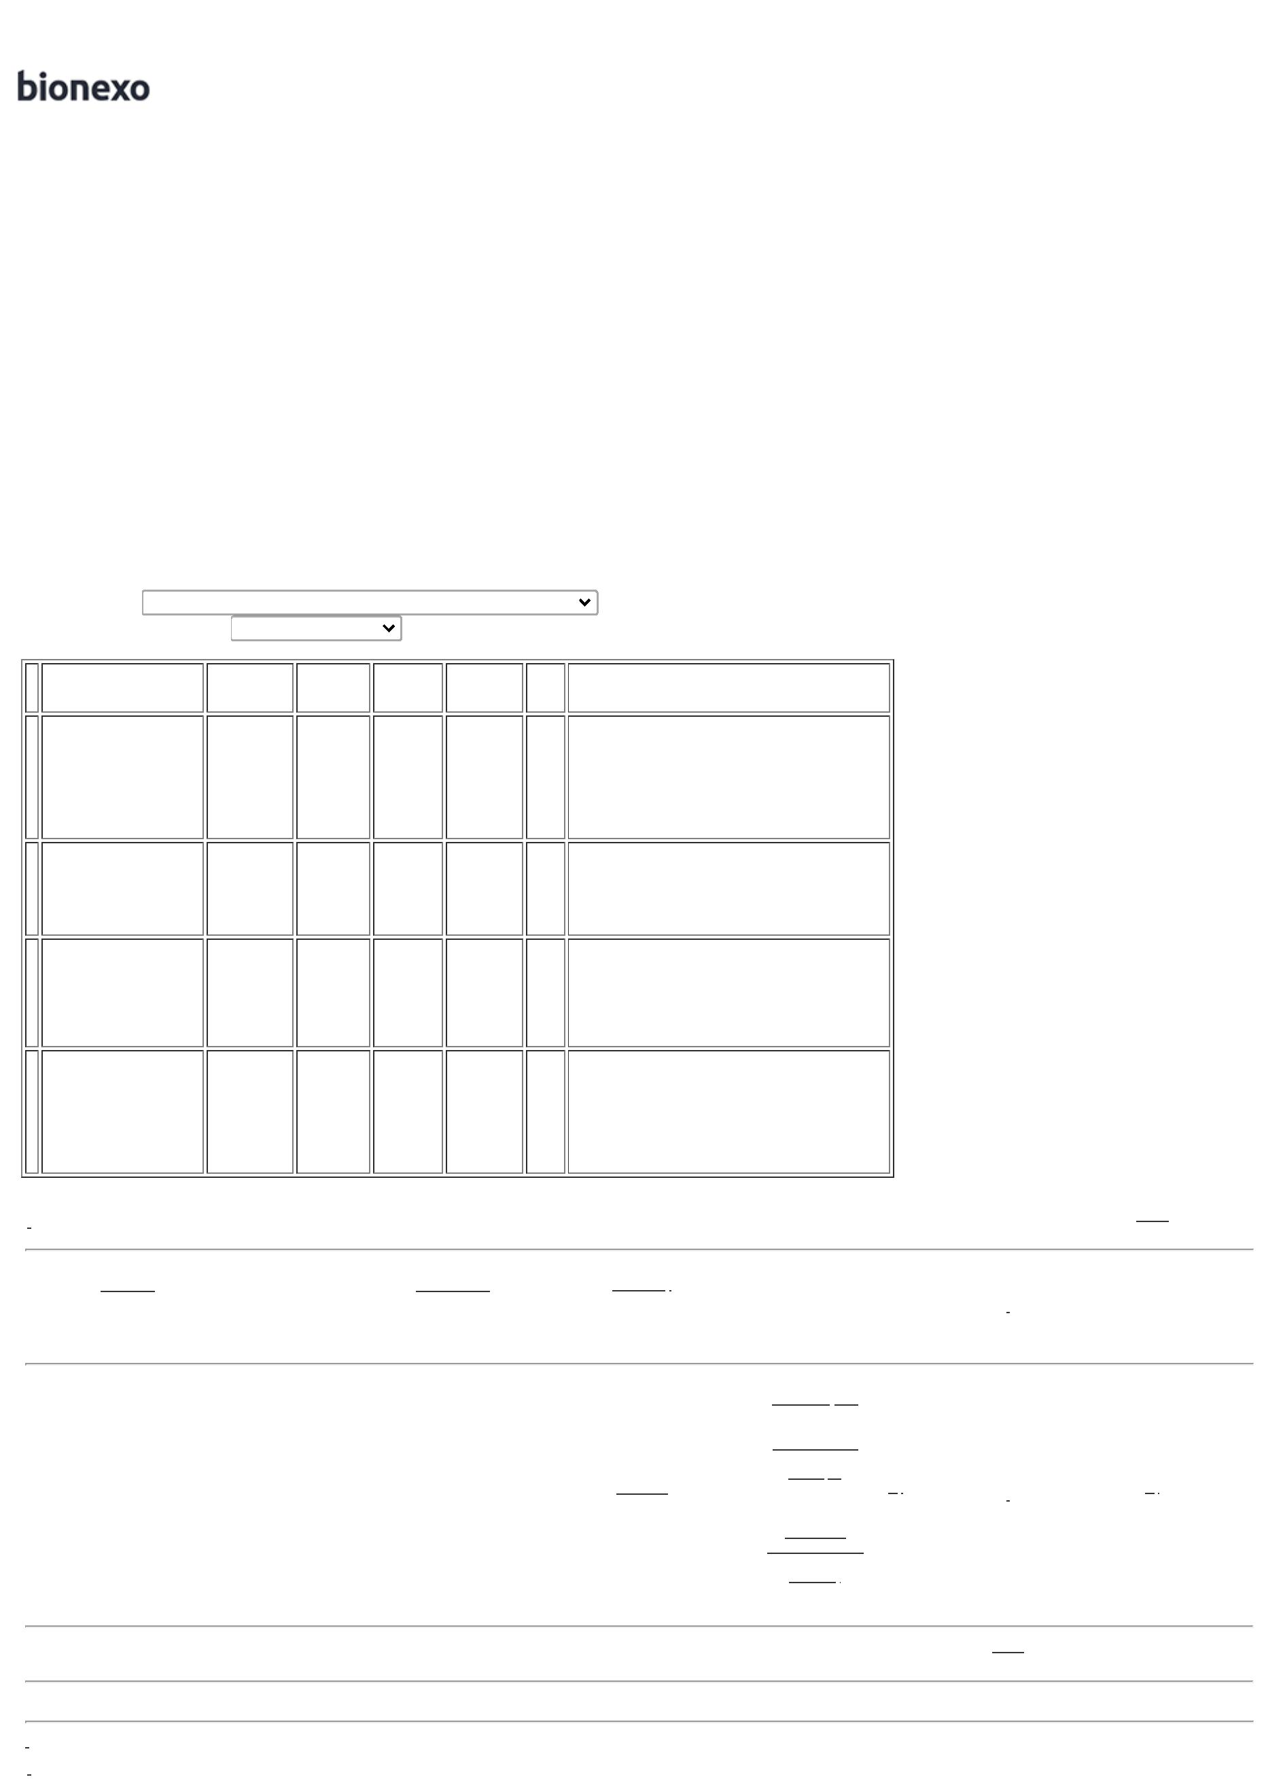

CABO ECG COM
RABICHOS 05 VIAS
TIPO CLIP IEC
COMPATIVEL DIXTAL
OMNI MINDRAY -
Medlinket
Rosana De
Oliveira
Moura
CABO ECG PACIENTE 5 VIAS
MONITOR MINDRAY PM9000 - 39234
UNIDADE
Dimave
Individual Equipamentos
Medicos Ltda
R$
R$
R$
300,0000
1
-
null
-
2 Unidade
150,0000 0,0000
07/06/2022
12:01
Total
Parcial:
R$
300,0000
2
.0
Total de Itens da Cotação: 8
Total de Itens Impressos: 1
Programação de
Entrega
Preço
Unitário Fábrica
Preço
Valor
Total
Produto
Código
Fabricante
Embalagem Fornecedor Comentário Justificativa
Rent(%) Quantidade
Usuário
Rosana De
Oliveira
Moura
;
FORNECEDOR
CANETA
CANETA PILOTO PARA
ELETROCARDIOGRAMA
- PILOT - PILOT
Pablo Ferreira
Dos Santos
04079917198
HOSPDAN NÃO
ATINGIU VALOR
MINIMO DE
R$
R$
2
3
MARC.P/ELETROCARDIOGRAMA 37900
PRETA - UNIDADE
-
-
01
null
null
3 Unidade R$ 97,5000
3
2,5000 0,0000
0
7/06/2022
12:01
FATURAMENTO.
Rosana De
Oliveira
Moura
JARRA
UMIDIFICADORA
UNIVERSAL - DOMAX -
DOMAX
Pablo Ferreira
Dos Santos
JARRA UMIDIFICADORA
R$
R$
R$
43098
38284
UN
-
20 Unidade
NEONATAL
255,0500 0,0000
5.101,0000
0
4079917198
07/06/2022
1
2:01
PAPEL MILIMETRADO
FORMULARIO Z
COMPATIVEL COM
DIXTAL - EP3 E EP 12 -
01 - Unidade -
;FORNECEDOR
GOIAS
MERCANTIL NÃO
ATINGIU VALOR 0,3500 0,0000
MINIMO PARA
FATURAMENTO.
Rosana De
Oliveira
Moura
Pablo Ferreira
Dos Santos
PAPEL MILIMETRADO A4 P/ECG
R$
R$
R$
35,0000
5
-
01
null
100 Unidade
-
UNIDADE
0
4079917198
GENERALMED -
GENERALMED -
07/06/2022
12:01
GENERALMED
Total
Parcial:
R$
1
23.0
5.233,5000
Total de Itens da Cotação: 8
Total de Itens Impressos: 3
Programação de
Entrega
Preço
Unitário Fábrica
Preço
Valor
Total
Produto
Código
Fabricante
Embalagem Fornecedor Comentário Justificativa
Rent(%) Quantidade
Usuário
;
CONSIDERANDO
AS CONDIÇÕES
UMIDIFICADOR OXIGENIO
50ML -> -UTILIZADO EM
FLUXOMETROS DE OXIGENIO;
TAMPA INTEGRADA E
EQUIPARADA COM TUBO E
DIFUSOR PARA GARANTIR
BORBULHAMENTO
CONTROLADO NAS FAIXAS DE
VAZAO DE 1 A 15 L/MIN. -
COPO COM INDICACAO DE
NIVEIS MAXIMO E MINIMO. -
TODO CONJUNTO
ESTERILIZAVEL. - COPO
DIFUSOR E TUBO EM
2
ESTABELECIDAS
NO
REGULAMENTO
DE COMPRAS DE
GOIÁS, O
-
Rosana De
Oliveira
Moura
Tremed
Materiais E
UNIDADE Equipamentos
Hospitalares
UMIDIFICADOR DE
OXIGENIO FR 250 -
HAOXI - DOMAX
FORNECEDOR
CIRURGICA
BIVIMED NÃO
ATENDE AS
Data
Qtde.
R$
R$
R$
472,0000
8
16532
null
40 Unidade
10/06/2022 40
11,8000 0,0000
07/06/2022
12:01
Eireli
POLÍTICAS
FINANCEIRAS DA
INSTITUIÇÃO,
OU SEJA,
POLIPROPILENO. - TAMPA EM
NYLON.
PAGAMENTO
ANTECIPADO.
Total
Parcial:
R$
472,0000
4
0.0
Total de Itens da Cotação: 8
Total de Itens Impressos: 1
Total
Geral:
R$
2
08.0
7.411,5000
Clique aqui para geração de relatório completo com quebra de página
